**СОДЕРЖАНИЕ**

**ВВЕДЕНИЕ…………………………………………………………………...**

1. Цель и обоснование выбора проекта……………..……..

**1.1**. Цель проекта………………………………………………………………

**1.2** Обоснование для выбора проекта………………………………………

**1.3** Обзор существующего сети ……..………………………………….……..

**1.4** Постановка задачи на этапы проектирование IP-телефония …….…..

**2.АНАЛИТИЧЕСКИЙ ОБЗОР IP-ТЕЛЕФОНИИ………..………………**

2.1. Основные понятия IP телефонии и виды строения

сетей IP телефонии……………………………………………………..

2.2 Особенности IP-телефонии . ………….….………………………….….

2.3 Принципы пакетной передач………………………………………….…

2.4 Виды соединений, взаимодействие с компьютерной сетью.………..…

2.5 Преимущества использования IP-телефонии.………………………..…

2.6 Показатель качества IP-телефонии ………………………………….….. .

**3** **.ПРОЕКТНЫЕ РАСЧЁТЫ** ………………………………………..…..…

3.1 Схема организация доступа к сети IP-телефонии конечных

Пользователей ………………………………………………………….…

3.2 Расчёт междугородной нагрузки…………………………………….…..

3.3 Расчёт пропускной способности Интернет – канала…………………..

3.4 Расчёт максимального объёма голосового трафика, получаемого с

одного входящего цифрового трафика E1……………………………

3.5 Расчет максимального количества одновременно обслуживаемых

абонентов**…………………………………………………………………..**

3.6 Расчет необходимого количества трактов E1…………………………..

3.7 Оценка пропускной способности канала ……………………………….

3.8 Расчет степени использования канала связи ……………………………..

3.9 Выбор оборудования для проекта……………………………………….

3.10 Схема организации IP-телефония в сети ООО «ССК»………….…..…

**4.ОЦЕНКА ЭКОНОМИЧЕСКОГО ЭФФЕКТА ОТ ВНЕДРЕНИЯ ПРОЕКТА……………………………………………………………….………**

**5. Безопасность жизнедеятельности**…..……..

ЗАКЛЮЧЕНИЕ………………………………………………………………….

СПИСОК ЛИТЕРАТУРЫ……………………………………………………….

**ВВЕДЕНИЕ**

Работа устройств в сети Интернет осуществляется с использованием специального Интернет -протокола (Internet Protoсol – IP). В настоящее время протокол IP используется не только в сети Интернет, но и в других сетях передачи данных с пакетной коммутацией (локальных, корпоративных, региональных и др.). И во всех этих сетях, в принципе, имеется возможность передавать речевые сообщения с использованием пакетов данных. Такой способ передачи речи и получил название IP-телефония (произвносится «Айпи -телефония»). За рубежом обычно употребляется аббревиатура VoIP-Voict over IP, хотя часто используют более узкий термин «Интернет-телефония». IP-телефония – не панацея для решения всех коммуникационных проблем. Но в то же время ее использование позволяет предлагать пользователям совершенно новые, возможные для традиционной телефонии сервисы и приложения. Да и сам фактор экономии затрат на телефонную связь играет не последнюю роль даже с учетом более низкого, но приемлемого, качества передачи разговора. Все это говорит о том, что технология IP-телефонии по большому счету выгодна всем: и пользователям, и операторам сетей, и производителям оборудования. В международных организациях и форумах идет непрерывная разработка новых стандартов и протоколов, связанных с передачей речи по сетям с пакетной коммутацией. Производители аппаратного и программного обеспечения регулярно представляют на рынок свои новые продукты. За последние год-полтора редкий номер отечественных коммуникационных журналов обходится без статьи, затрагивающий технологию IP-телефонии.

**Глава 1. Цель, обоснование выбора, обзор и постановка задача**

**проекта.**

**1.1 Цель проекта .**

Цель данного дипломного проекта является проектирование IP-телефония.. Данный проект разрабатывается на базе сети ООО «ССК», с целью расширения рынков сбыта компании ООО «ССК» и получения прибыли от предоставления новой услуги. Проект разрабатывается по решению совета директоров компании .Миссия обеспечение потребности жителей столица в недорогой междугородной и международной голосовой связи; Цель внедрение проекта предоставления услуг IP-телефонии. IP-телефония привлекает дополнительными возможностями совмещенного доступа в Интернет. Голосовые данные, факсимильные сообщения передаются уже с используемым IP-набором протоколов Интернета. Конечный пользователь IP-телефонии не только сохранит имеющиеся преимущества телефонной сети общего пользования, которые включают широкий диапазон услуг, простоту использования, надежность и качество голоса, но и получит следующие дополнительные преимущества:

- более низкие цены на традиционные услуги телефонной связи;

- IP-телефония одновременно поддерживает голос и данные, удовлетворяя требованиям конвергенции.

**1.2 Обоснование для выбора проекта.**

**IP-телефония** — это технология, которая связывает два абсолютно разных мира — мир телефонии и мир интернет. До недавнего времени сети с коммутацией каналов (телефонные сети) и сети с коммутацией пакетов (IP-сети) существовали практически независимо друг от друга и использовались для различных целей. Телефонные сети использовались только для передачи голосовой информации, а IP-сети — для передачи данных. Технология IP-телефонии объединяет эти сети посредством устройства, называемого шлюз (или gateway). Шлюз представляет собой устройство, в которое с одной ыЧстороны включаются телефонные линии, а с другой стороны — IP-сеть (например, Интернет). Конечные потребители услуги могут даже не догадываться о том, КАК осуществляется ip звонок. Главное преимущество IP-телефонии в том, что услуги, предлагаемые этой технологией, существенно дешевле, чем традиционные междугородные телефонные разговоры: голосовой трафик идет не по телефонной сети общего пользования, а по корпоративной сети или через Internet. Расходы снижаются и за счет того, что, как отмечалось выше, появляется возможность совместить в одной сети передачу голоса и данных, тем самым отказавшись от ненужных сетевых инфраструктур. IP-телефония позволяет эффективно использовать имеющуюся полосу пропускания, сжимая аудиосигнал на основе новейших алгоритмов. Существует ряд других факторов, объясняющих экономическую выгодность телефонной связи через Internet: отставание в развитии средств тарификации, недостаточно высокое качество сервиса, нюансы конкурентной борьбы, хотя это, скорее, причины временного характера.

Конечный пользователь IP-телефонии не только сохранит имеющиеся преимущества телефонной сети общего пользования, которые включают широкий диапазон услуг, простоту использования, надежность и качество голоса, но и получит следующие дополнительные преимущества:

- более низкие цены на традиционные услуги телефонной связи;

- возможность звонить по межгороду и за границу с любого

кнопочного аппарата. Даже если отключена "8";

* полный контроль за расходованием средств;
* значительная экономия для владельцев сотовых телефонов;
* возможность повтора номера;
* междугородная и международная связь в кредит;

- IP-телефония одновременно поддерживает голос и данные, удовлетворяя требованиям конвергенции. Это означает, что клиенты получат дополнительные преимущества от экономии в развитии, возможные за счет использования единой сети, а также за счет того, что объемы трафика и шаблоны быстро сменяются от данных к голосу и наоборот и это защищает клиента.

**1.3** **Обзор существующего сети.**

Система ZXJ10 разделена на 2 основные части, центральное управление и периферийное управление, периферийное управление в основном состоит из модуля О&М (эксплуатации поддержки), который выполняет функцию системной поддержки, такую как отслеживание сигнализации, вывод аварийной сигнализации, статистики трафика и так далее. Периферийное управление основано на архитектуре LAN, сообщающейся с модулем центрального управления с интерфейсом Ethernet 10/100M. Центральное управление состоит из серии коммутационных модулей; которые выполняют контроль вызова, соединение вызова, тарификацию, маршрутизацию и так далее. Системная архитектура ZXJ10 показана ниже:

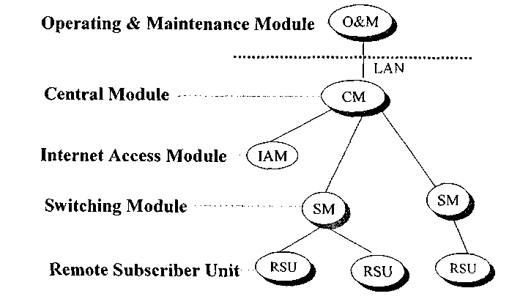

Рис .1.1.Системная архитектура ZXJ10.

В системе, CM (центральный модуль) выполняет функцию внутримодульного соединения голосового канала и коммуникации коммутации сообщений;

SМ (включая RSM и PSM) обрабатывает контроль вызова, соединение вызова, тарификации, маршрутизации и так далее. Он также обеспечивает интерфейс для R1.5, R2, CCS7, V5.x и так далее. Конструкция ZXJ10 основывается на распределённом управлении и централизованной поддержке. Это означает для каждого RSU/RSM является необслуживаемым. Работу RSM/RSU можно контролировать посредством терминала централизованного модуля О&М. Распределённое управление означает, что каждый SM способен обрабатывать вызов, маршрутизацию и сигнализацию.Трёхуровневый метод построения сети поддерживаемый коммутационной системой ZXJ10. Она может поддерживать, по крайней мере 62 SM (RSM), любой модуль которых может соединяться с SU(RLU), что обеспечивает ZXJ10 большой наращиваемостью и гибкостью. С СМ64 в качестве хоста, ZXJ10 может поддерживать 90,000 канальных цепей или 500,000 абонентов.

**Предоставление услуг передачи данных**

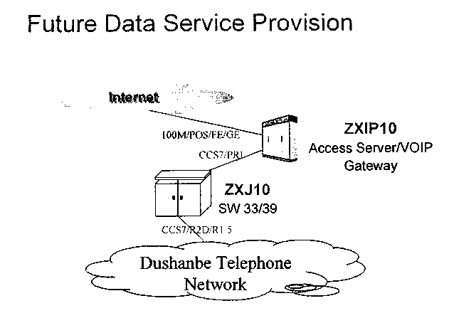

Рисунка 1.2.Схема организации предоставление услуги передачи данных.

**1.4. Постановка задача.**

Исходя, из вышеизложенного для проектирование IP-телефония в сети ООО «ССК» для оконечного пользователь рассмотреть следующие вопросы:

* Аналитическое обзор сети IP-телефония
* Анализ проектируемой сети и перспективы ее развитие
* Расчёт междугородной нагрузки;
* Расчет требуемой пропускной способности канала связи к

узлам провайдеров Интернет

* Расчет необходимого количества трактов E1
* Выбор и описание оборудования для проекта
* Оценить экономическую эффективность проекта
* Разработка вопроса экологии и БЖД
* Заключение по проекту

**Глава 2. АНАЛИТИЧЕСКИЙ ОБЗОР IP-ТЕЛЕФОНИИ.**

**2.1. Основные понятия IP телефонии и виды строения**

**сетей IP телефонии.**

IP-телефония – это технология, позволяющая использовать Интернет или любую другую IP-сеть для ведения международных, междугородных или других телефонных разговоров и передачи факсов в режиме реального времени. Для организации телефонной связи по IP-сетям используется специальное оборудование – шлюзы IP-телефонии. Каждый шлюз должен быть соединен с телефонным аппаратом или абонентской линией АТС, пользователи которых будут являться абонентами IP-шлюза. Два абонента разных IP-шлюзов, разделенные расстоянием в тысячи километров, могут общаться в режиме реального времени, оплачивая только время подключения к IP-сети. С равным успехом IP-шлюз может использоваться и в локальной IP-сети. Общий принцип действия телефонных шлюзов IP-телефонии таков: с одной стороны шлюз подключается к аналоговым телефонным линиям – и может соединиться с любым телефоном мира. С другой стороны шлюз подключен к IP-сети – и может связаться с любым компьютером в мире. Шлюз принимает телефонный сигнал, оцифровывает его (если он исходно не цифровой), значительно сжимает, разбивает на пакеты и отправляет через IP-сеть по назначению с использованием протокола IP. Для пакетов, приходящих из IP-сети на шлюз и направляемых в телефонную линию, операция происходит в обратном порядке. Обе составляющие процесса связи (вход сигнала в телефонную сеть и его выход из телефонной сети) происходят практически одновременно, что позволяет обеспечить полнодуплексный разговор.

На основе этих базовых операций можно построить много различных конфигураций. Для того, чтобы осуществить междугородную (международную) связь с использованием технологии IP-телефонии, организация или оператор услуги должны иметь по шлюзу (или IP-телефону) в тех местах, куда и откуда планируются звонки. Стоимость такой связи на порядок меньше стоимости телефонного звонка по обычным телефонным линиям. Особенно велика эта разница для международных переговоров. IP-телефония опирается на две основных операции: преобразование (сжатие) речи внутри кодирующего/декодирующего устройства (кодека) и упаковку в пакеты для передачи по IP-сети. В IP-телефонии используется особая система передачи пакетов со звуковой информацией, что обусловлено спецификой передачи данных по IP-сетям. Хорошее приложение IP-телефонии должно возместить нехватку пакетов, восстановив потерянные данные. Сам алгоритм кодирования речи также оказывает влияние на восстановление данных. Для кодирования звуковой информации обычно используются следующие кодеки: G.711, G.722, G.723, G.723.1, G.726, G.728, и G.729.

Сеть IP-телефонии представляет собой совокупность оконечного оборудования, каналов связи и узлов коммутации. Сети IP-телефонии строятся по тому же принципу, что и сети Интернет. Однако в отличие от сетей Интернет, к сетям IP-телефонии предъявляются особые требования по обеспечению качества передачи речи. Одним из способов уменьшения времени задержки речевых пакетов в узлах коммутации является сокращение количества узлов коммутации, участвующих в соединении. Поэтому при построении крупных транспортных сетей в первую очередь организуется магистраль, которая обеспечивает транзит трафика между отдельными участками сети, а оконечное оборудование (шлюзы) включается в ближайший узел коммутации (рис.2.1.). Оптимизация маршрута позволяет улучшить качество предоставляемых услуг.

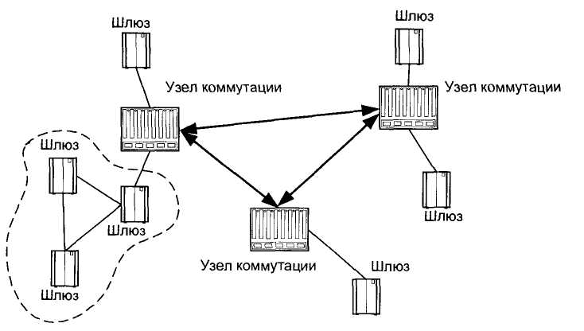

Рис. 2.1. Пример построения сети IP-телефонии с использованием

магистрали

Для связи между устройствами внутри сети и с устройствами других сетей IP-телефонии используются выделенные каналы или сеть Интернет. По способу связи оконечных устройств между собой сети IP-телефонии можно разделить на выделенные, интегрированные и смешанные.

В выделенных сетях (рис.2.2.) связь между оконечными устройствами осуществляется по выделенным каналам, и пропускная способность этих каналов используются только для передачи речевых пакетов.

Главное преимущество выделенной сети - это высокое качество передачи речи, так как такие сети предназначены только для передачи речевого трафика. Кроме того, для обеспечения гарантированного качество предоставляемых услуг в этих сетях, кроме протокола IP, применяются и другие транспортные протоколы: ATM и Frame Relay.

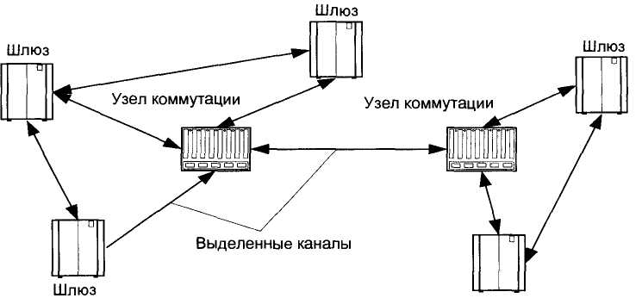

Рис.2.2. Пример построения выделенной сети IP-телефонии

Местная сеть IP-телефонии предоставляет возможность абонентам местной телефонной сети и частным компаниям воспользоваться услугами IP-телефонии. В основном, операторы местных сетей являются провайдерами доступа к сети IP-телефонии.

**2.2. Особенности IP-телефонии**

Почему IP-телефония привлекает к себе внимание? - Меньшие затраты на традиционные телефонные разговоры. В особенности это распространяется на междугородние и международные звонки. Также намного меньше затраты на инвестиции в оборудование. Высокие затраты телефонных компаний приводят к дорогим междугородным разговорам. Выделенное подключение, т. е. возможность постоянного доступа к телефонной связи с телефонной станции требует избыточной производительности за счет времени простоя в течение речевого сеанса. При обычном способе передачи речи (аналоговой телефонии) используется канал пропускной способностью 64 кбит/с независимо от того, разговаривает абонент или молчит во время соединения. В случае передачи речи по IP-сетям, за счет оцифровки и компрессии (сжатия), речь передается в виде цифровой информации, причем если абонент молчит или делает паузы в разговоре, цифровая информация в канал не передается и канал не заполняется. Это позволяет в одном канале 64 кбит/с передавать от 8 и более соединений одновременно, что в свою очередь обеспечивает снижение тарифов, и, соответственно, оплата уменьшается.

Во-вторых, IP-телефония привлекает дополнительными возможностями совмещенного доступа в Интернет. Голосовые данные, факсимильные сообщения передаются уже с используемым IP-набором протоколов Интернета. Таким образом, голосовая информация и обычные данные могут передаваться по одной и той же сети. Это означает, что клиенты получают дополнительную полезную функцию от используемой сети, которая сочетает в себе свойства сети передачи обычных данных и телефонной сети. По сути это означает, что, имея компьютерную сеть, можно "наложить" на нее телефонию, и голосовой трафик этой сети будет передаваться по тем же каналам, что и данные (рис. 2.3). Доступ в Интернет становится более универсальным.

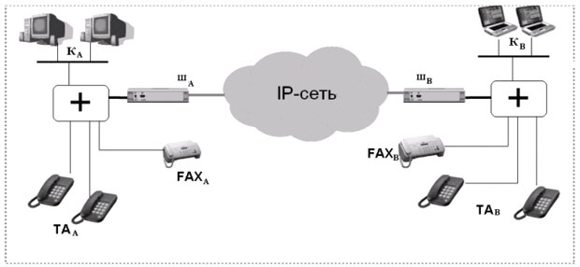

**Рис. 2.3.**  Компьютерная сеть с наложенной на нее IP-телефонией

На рисунке показаны:

* А, В - абоненты, обменивающиеся информацией по сети.
* KА, КВ - компьютеры абонентов А и В соответственно.
* ША и ШВ - шлюзы А и В.
* FAXА и FAXВ - телефаксы А и В.
* ТAА и ТAВ - телефоны А и В.

Открытая архитектура - еще одна важная особенность VoIP. Еще одним положительным свойством IP-телефонии является наличие общих протоколов IP-телефонии: H.323, MGCP, SIP и т. д.

**2.4. Принципы пакетной передачи**

«Классические» телефонные сети основаны на технологии коммутации каналов , которая для каждого телефонного разговора требует выделенного физического соединения. Следовательно, один телефонный разговор представляет собой одно физическое соединение телефонных каналов. Основным недостатком телефонных сетей с коммутацией каналов является неэффективное использование полосы канала – во время пауз в речи канал не несет никакой полезной нагрузки.

Переход от аналогов к цифровым технологиям стал важным шагом для возникновения современных цифровых коммуникационных сетей. Одним из таких шагов в развитии цифровой телефонии стал переход к пакетной коммутации. В сетях пакетной коммутации по каналам связи передаются единицы информации, которые не зависят от физического носителя. Такими единицами могут быть пакеты, кадры или ячейки (в зависимости от протокола), но в любом случае они передаются по разделяемой сети .

В сетях на основе протокола IP все данные – голос, текст, видео, компьютерные программы или информация в любой другой форме – передаются в виде пакетов. Любой компьютер и терминал такой сети имеет свой уникальный IP-адрес, и передаваемые пакеты маршрутизируются к получателю в соответствии с этим адресом, указываемом в заголовке. Данные могут передаваться одновременно между многими пользователями и процессами по одной и той же линии. При возникновении проблем IP-сети могут изменять маршрут для обхода неисправных участков. При этом протокол IP не требует выделенного канала для сигнализации.Для проведения сеанса связи мы набираем номер вызываемого абонента, после чего происходит соединение с сетевым шлюзом, как показано на рис. 6.

**Рис. 2.4.**  Соединение с сетевым шлюзом

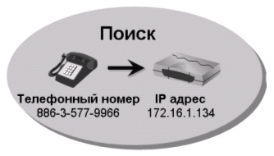

Голосовое сообщение абонента А с помощью микрофона преобразуется в электрический аналоговый сигнал, который претерпевает ряд преобразований (кодируется). Внутри шлюза происходит оцифровка голосового сигнала, как условно показано на рис. 2.5.

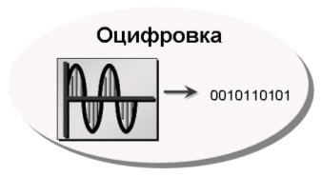

**Рис. 2.5.**  Оцифровка голосового сигнала

После оцифровки цифровой сигнал, занимающий изначально, как и наша речь, канал в 64 кбит/с, сжимается в соответствии с выбранным кодеком разбивается на пакеты сигналов в соответствии с выбранным типом кодирующего устройства (кодеком) (рис. 2.6 и 2.7.). В преобразовании участвуют как аппаратные, так и программные средства со стороны абонента А.

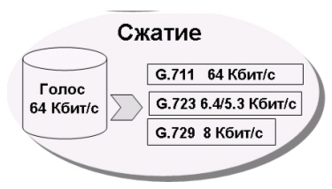

**Рис. 2.6.**  Сжатие канала

**Рис. 2.7.**  Разбиение на пакеты

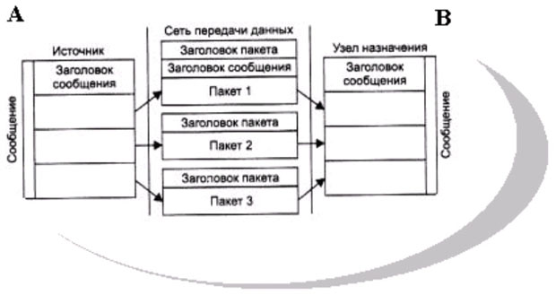

Далее сжатые данные отправляются в сеть. На приемной стороне имеется аналогичный набор устройств абонента В (рис.2.8), производящих преобразования в обратном порядке. Пакеты из сети поступают в телефонный шлюз, подключенный к телефонной линии. Все операции повторяются в обратном порядке, то есть осуществляется декодирование цифрового сигнала и преобразование его в аналоговую форму, которая приводит в действие звуковой динамик.

**Рис. 2.8.**  Соединение с приемной стороной

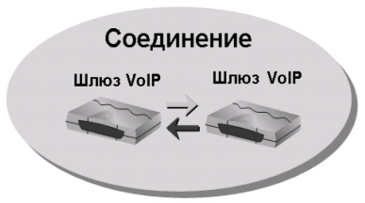

Показанные этапы преобразования сигналов и передачи происходят в малые доли секунды, практически в реальном масштабе времени, что позволяет обеспечить дуплексный (двухсторонний) разговор.

Архитектура технологии VoIP может быть упрощенно представлена в виде двух плоскостей. Нижняя плоскость - это базовая сеть с маршрутизацией пакетов IP, верхняя - программные средства управления обслуживанием вызовов. Нижняя плоскость, говоря упрощенно, представляет собой комбинацию взаимосвязанных протоколов Интернета: это RTP (Real Time Transport Protocol), который функционирует поверх протокола UDP (User Datagram Protocol), расположенного, в свою очередь, в стеке протоколов TCP/IP над протоколом IP. Таким образом, иерархия протоколов RTP/UDP/IP представляет собой своего рода транспортный механизм для речевого трафика. Отметим, что в сетях с маршрутизацией пакетов IP для передачи данных всегда предусматриваются механизмы повторной передачи пакетов в случае их потери. При передаче голосовой информации в реальном масштабе времени этот прием неприменим, т. к. речевая информация очень чувствительна к задержкам, но менее чувствительна к потерям, поэтому для передачи речи (как и видеоинформации) используется механизм негарантированной доставки информации RTP/UDP/IP. Рекомендации ITU-Т допускают задержки в одном направлении, не превышающие 150 мс.

Как уже было сказано, верхняя плоскость архитектуры VoIP управляет обслуживанием запросов связи, т. е. адресацией, куда вызов должен быть направлен, и способом, каким должно быть установлено соединение между абонентами. Инструмент такого управления - телефонные системы си гнализации

**2.5.** **Виды соединений, взаимодействие с компьютерной сетью.**

Можно выделить три наиболее часто используемых сценария IP-телефонии:

* компьютер-компьютер;
* телефон-компьютер;
* телефон-телефон.

Первые сценарий "компьютер-компьютер" реализуется на базе стандартных компьютеров, оснащенных средствами мультимедиа и подключенных к сети Интернет. Компоненты сценария "компьютер-компьютер" показаны на рис.2.9. В этом сценарии аналоговые речевые сигналы от микрофона абонента А преобразуются в цифровую форму с помощью аналого-цифрового преобразователя (АЦП). Отсчеты речевых данных в цифровой форме затем сжимаются кодирующим устройством для сокращения нужной для их передачи полосы в отношении 4:1, 8:1 или 10:1. Выходные данные после сжатия формируются в пакеты, к которым добавляются заголовки протоколов, и затем пакеты передаются через IP-сеть в систему IP-телефонии, обслуживающую абонента Б. Когда пакеты принимаются системой абонента Б, заголовки протокола удаляются, а сжатые речевые данные поступают в устройство, развертывающее их в первоначальную форму, после чего речевые данные снова преобразуются в аналоговую форму с помощью цифро-аналогового преобразователя (ЦАП) и попадают в динамик телефона абонента Б. Для обычного соединения между двумя абонентами системы IP-телефонии на каждом конце одновременно реализуют как функции передачи, так и функции приема. Под IP-сетью, изображенной на [рис](http://www.intuit.ru/department/network/iptele/1/2.html#image.1.8) 11, подразумевается либо глобальная сеть Интернет, либо корпоративная сеть предприятия Intranet.

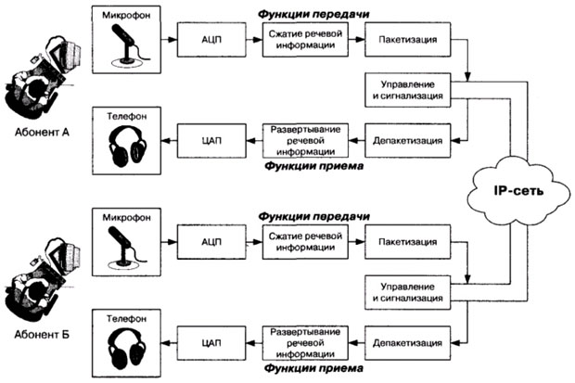

Рис. 2. 9. Сценарий IP-телефонии "компьютер-компьютер"

Для поддержки сценария "компьютер-компьютер" поставщику услуг Интернет необходимо иметь отдельный сервер (GateKeeper), преобразующий имена пользователей в динамические адреса IP. Сам сценарий ориентирован на пользователя, которому сеть нужна в основном для передачи данных, а программное обеспечение IP-телефонии требуется лишь иногда для разговоров с коллегами. Эффективное использование телефонной связи по сценарию "компьютер-компьютер" обычно связано с повышением продуктивности работы крупных компаний, например, при организации виртуальной презентации в корпоративной сети с возможностью не только видеть документы на веб-сервере, но и обсуждать их содержание с помощью IP-телефона. Таким аналогом рис.2.9. является упрощенное представление того же сценария на рис 2.10. К детальному рассмотрению процедур аналогово-цифрового и цифро-аналогового преобразования, сжатия, пакетизации и др. мы вернемся ниже.

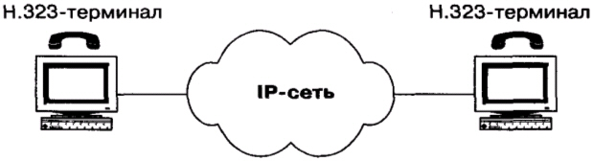

Рис.2.10  Упрощенный сценарий IP-телефонии "компьютер-компьютер"

Замена изображений имеет и более глубокий смысл. Название сценария "компьютер-компьютер" отнюдь не означает, что в распоряжении пользователя обязательно должен быть стандартный PC с микрофоном и колонками, как это представлено на рис 2.10. Главным требованием для такой схемы является то, что оба пользователя должны иметь подключенные к сети персональные компьютеры - и эти PC должны быть всегда включены, подсоединены к сети и иметь в запущенном виде программное обеспечение IP-телефонии для приема входящих вызовов. Принимая во внимание эти обстоятельства, под названием "компьютер" во всех сценариях мы будем понимать терминал пользователя, включенный в IP-сеть, а под названием "телефон" - терминал пользователя, включенный в сеть коммутации каналов любого типа: ТфОП, ISDN или GSM.

Следующий сценарий "телефон-компьютер" находит применение в разного рода справочно-информационных службах Интернета, в службах сбыта товаров или в службах технической поддержки. Пользователь, подключившийся к cepвepy WWW какой-либо компании, имеет возможность обратиться к оператору справочной службы. Это вполне соответствует стилю жизни современных потребителей, связанному с потребностью в дополнительных удобствах и экономии времени.Во втором сценарии "телефон-компьютер" соединение устанавливается между пользователем ТфОП и пользователем IP-сети (рис2.11). Предполагается, что установление соединения инициирует пользователь сети коммутации каналов.

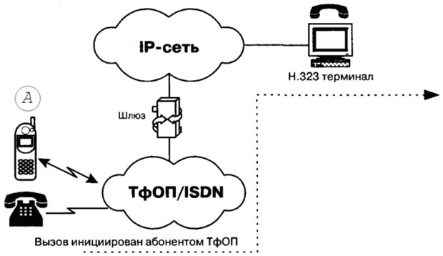

Рис.2.11.  Пользователя IP-сети вызывает абонент ТфОП по сценарию "телефон-компьютер"

Шлюз для взаимодействия сетей ТфОП и IP может быть реализован как отдельным устройством, так и интегрированным в существующее оборудование ТфОП или IP-сети. Показанная на рисунке сеть коммутации каналов может быть корпоративной сетью или сетью общего пользования. Возможна и иная разновидность второго сценария, когда соединение устанавливается между пользователем IP-сети и абонентом ТфОП, но инициирует его создание абонент ТфОП. Рассмотрим несколько подробнее пример представленной на [рис. 13](http://www.intuit.ru/department/network/iptele/1/2.html#image.1.9) упрощенной архитектуры системы IP-телефонии по сценарию "телефон-компьютер". При попытке вызвать справочно-информационную службу, используя услуги пакетной телефонии и обычный телефон, на начальной фазе абонент А вызывает близлежащий шлюз IP-телефонии для минимизации затрат на услуги связи. От шлюза к абоненту А поступает запрос ввести номер, к которому должен быть направлен вызов (например, номер службы), и личный идентификационный номер (PIN) для аутентификации и последующего начисления платы, если эта служба платная. Основываясь на вызываемом номере, шлюз определяет наиболее доступный путь к данной службе. Кроме того, шлюз активизирует свои функции. Разъединение с любой стороны передается противоположной стороне по протоколу сигнализации и вызывает завершение установленных соединений и освобождение ресурсов шлюза для обслуживания следующего вызова. Эффективность объединения услуг передачи речи и данных является основным стимулом использования IP-телефонии по сценариям "компьютер-компьютер" и "телефон-компьютер", не нанося при этом ущерба интересам операторов традиционных телефонных сетей.

Третий сценарий "телефон-телефон" в значительной степени отличается от первых двух сценариев IP-телефонии своей социальной значимостью, поскольку целью его применения является предоставление обычным абонентам ТфОП альтернативной возможности междугородной и международной телефонной связи. Как правило, обслуживание вызовов по такому сценарию IP-телефонии выглядит следующим образом. Поставщик услуг IP-телефонии подключает свой шлюз к коммутационному узлу или станции ТфОП по сети Интернет или по выделенному каналу к аналогичному шлюзу, находящемуся в другом городе или другой стране.

Типичная услуга IP-телефонии по сценарию "телефон-телефон" использует стандартный IP-телефон, а вместо междугороднего компонента ТфОП задействует либо частную IP-сеть, либо сеть Интернет. Благодаря маршрутизации телефонного трафика по IP-сети стало возможным обходить сети общего пользования и, соответственно, не платить за междугороднюю/международную связь операторам этих сетей.

Как показано на [рис.](http://www.intuit.ru/department/network/iptele/1/2.html#image.1.10) 2.12 , поставщики услуг IP-телефонии предоставляют услуги "телефон-телефон" путем установки шлюзов IP-телефонии на входе и выходе IP-сетей. Абоненты подключаются к шлюзу поставщика услуг IP-телефонии через ТфОП, набирая специальный номер доступа. Абонент получает доступ к шлюзу, используя персональный идентификационный номер (PIN) или услугу идентификации номера вызывающего абонента (Calling Line Identification). После этого шлюз просит ввести телефонный номер вызываемого абонента, анализирует этот номер и определяет, какой шлюз имеет лучший доступ к нужному телефону. Как только между входным и выходным шлюзами устанавливается контакт, дальнейшее установление соединения к вызываемому абоненту выполняется выходным шлюзом через его местную телефонную сеть.

Полная стоимость такой связи будет складываться для пользователя из расценок ТфОП на связь с входным шлюзом, расценок интернет-провайдера на транспортировку данных и расценок удаленной ТфОП на связь выходного шлюза с вызванным абонентом.

Рис.2.12.  Соединение абонентов ТфОП через транзитную IP-сеть по сценарию "телефон-телефон"

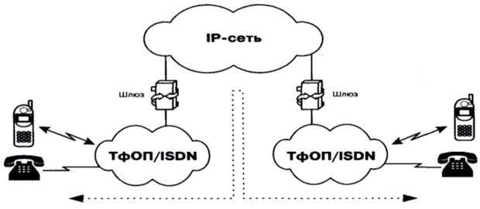

Одним из алгоритмов организации связи по сценарию "телефон-телефон" является выпуск поставщиком услуги своих телефонных карт. Имея такую карту, пользователь, желающий позвонить в другой город, набирает номер поставщика данной услуги, затем в режиме донабора вводит свой идентификационный номер и PIN-код, указанный на карте. После процедуры аутентификации он набирает телефонный номер адресата.

**2.6.Преимущества использования IP-телефонии.**

Конечный пользователь IP-телефонии не только сохранит имеющиеся преимущества телефонной сети общего пользования, которые включают широкий диапазон услуг, простоту использования, надежность и качество голоса, но и получит следующие дополнительные преимущества:

- более низкие цены на традиционные услуги телефонной связи;

- IP-телефония одновременно поддерживает голос и данные, удовлетворяя требованиям конвергенции. Это означает, что клиенты получат дополнительные преимущества от экономии в развитии, возможные за счет использования единой сети, а также за счет того, что объемы трафика и шаблоны быстро сменяются от данных к голосу и наоборот и это защищает клиента;

- феноменальная мобильность пользователя, которую обеспечивает сеть IP-телефонии: звонки и факсы автоматически перенаправляются в любую точку мира, пользователи будут иметь доступ к одному и тому же набору услуг вне зависимости от того, где и как они подключаются к сети. Эта распределенная архитектура обеспечивает прекрасную гибкость и делает возможным отсутствие привязки к месту предоставления услуги;

- новый набор устройств доступа, от традиционных телефонов и факсов до компьютеров;

- доступ к новым услугам (голосовая почта, конференцсвязь, передача факса и др.) через открытый интерфейс архитектуры на базе IP, что обеспечивает совместимость для широкого спектра разработчиков приложений;

- возможность настройки набора услуг;

- простота оплаты услуг IP-телефонии (обычно с помощью предоплаченных телефонных карточек);

- простота контроля пользователем состояния его расчетного счета (через сеть Интернет).

Наряду с провайдером IP-телефонии Интернет-провайдеры также могут занять определенную нишу на рынке услуг IP-телефонии, так как существующая у них IP-инфраструктура дает хорошие возможности для внедрения услуг голосовой связи. Необходимые для этого аппаратные и программные средства можно устанавливать поэтапно. Интернет-провайдеры уже имеют точки присутствия, связанные с коммутаторами мустных провайдеров и операторов сети общего пользования.

Для Интернет-провайдеров услуга Интернет-телефонии обеспечивает следующие преимущества:

- сбережение капитальных вложений за счет использования открытых компьютерных платформ;

- снижение эксплуатационных расходов как результат предоставления разнообразия услуг на единой сети;

открытая среда разработчика услуги означает более конкурентную, а следовательно менее дорогую разработку новых услуг;

- множество услуг можеIPIPт быть доступно через единственный канал с пользователем, что означает больше услуг 9прибыли) в расчете на одного пользователя.

Операторы «классических» телефонных сетей настороженно отнеслись к появлению IP-телефонии, так как передача речи по IP-сетям неизбежно вынуждает их снижать тарифы на междугородные и международные разговоры, что приведет к прямому сокращению их доходов. Так, финансовые службы США обещают убытки крупнейшего поставщика традиционного телефонного сервиса – компании АТ&Т от 620 до 950 миллионов долларов на международных звонках от потери доли рынка в пользу средств IP-телефонии.

С появление IP-телефонии в рядах операторов дальней связи началась легкая паника, которая вызвала первое и вполне логичное желание вытеснить с рынка появившихся конкурентов с помощью известных лоббистских приемов, позволяющих оказывать давление на национальные администрации связи с целью ограничения лицензирования, а также с помощью повышения платы за доступ в Интернет. Некоторые американские операторы, например, пытались добиться запрета IP-телефонии через Федеральную комиссию связи, однако ввиду потенциального ущемления прав потребителей все это успеха не имело.

В результате традиционные телефонисты вынуждены были сами заняться IP-технологиями и, надо отдать им должное, довольно быстро преуспели в этом, используя IP-решения как минимум для создания резервных каналов для пропуска трафика на случай перегрузок или аварий, что позволило получать им дополнительную прибыль. Одновременно в настоящее время проектируются универсальные магистральные IP-сети, которые в будущем должны не то чтобы заменить традиционные телефонные сети, но существенно их дополнить услугами передачи данных, видео и мультимедиа.

Тем временем оказалось, что, к сожалению, IP-телефония, не приводит к многократной экономии средств операторов, вкладываемых в передачу голосового трафика на дальние расстояния, как это на первый взгляд может показаться при анализе деятельности сегодняшних компаний, предоставляющих эти услуги. И камнем преткновения здесь является все то же качество передачи речи. В результате сегодня IP-технологии с успехом успешно применяются для создания выделенных мультисервисных корпоративных сетей связи. Интернет, в котором работают миллионы пользователей – гарантировать высокое качество передачи речевого трафика не берется никто. Ведь передача речи весьма чувствительна к задержкам. Для гарантии качества вместо каналов общедоступного Интернета нужны выделенные магистральные каналы (хотя и уплотненные с помощью технологии IP-телефонии) во все требуемые регионы страны, нужна более мощная местная телефонная сеть в местах установки шлюза или требуется установка нескольких шлюзов (для этого нужно вкладывать в местную ТфОП соответствующие инвестиции) и многое другое. Именно так работают сегодня серьезные поставщики услуг IP-телефонии. Таким образом, для крупных операторов IP-телефония сегодня – это способ более эффективно использовать существующий сетевой ресурс и возможность предоставления своим клиентам современного спектра дополнительных услуг (голосовая почта, конференцсвязь, поиск номеров, контроль за расчетами и многое другое), которые не реализуемы в традиционной телефонной сети, и за счет которых оператор может получить дополнительную прибы

**ГЛАВА 3. ПРИНЦИПЫ ПОСТРОЕНИЯ И ПРОЕКТНЫЕ**

**РАСЧЁТЫ СЕТЕЙ IP-ТЕЛЕФОНИИ.**

**3.1 Организация доступа к сети IP-телефонии конечных**

**пользователей**

   При организации узла IP-телефонии, прежде всего, определяется зона оригинации вызовов, то есть часть телефонной сети, абоненты которой смогут воспользоваться услугами этого узла. Для выхода на сеть IP-телефонии абонент может использовать телефонный аппарат или персональный компьютер. Для доступа к сети IP-телефонии с телефонного аппарата на местной телефонной сети выделяется выделяется номер, по которому абонент может выйти на сеть IP-телефонии с любого телефонного аппарата. Далее, после аутентификации и авторизации, абонент набирает нужный ему телефонный номер.   Пользователь персонального компьютера может получить доступ к сети IP-телефонии, так же как и к сети Интернет, с помощью модема через местную телефонную сеть или по выделенной линии (рис.3.1).

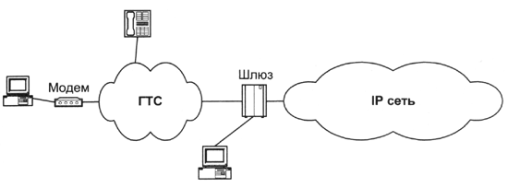

***Рис.3.1.*** *Варианты организации доступа конечных пользователей к сети IP-телефонии*

**3.2 Расчет нагрузки на межгород .**

С развитием телекоммуникаций в мире и с увеличением международного, междугороднего трафика, Сейчас на на междугородных станциях планомерно происходит качественное изменение: осуществляется интенсивный переход на автоматический способ установления соединения междугородных сообщений за счёт внедрения более новых цифровых телефонных станций. Междугородную телефонную нагрузку т.е. нагрузку на заказно-соединительные линии (ЗСЛ) от одного абонента можно считать равной 0,0024 Эрл. Входящую на станцию по междугородным соединительным линиям (СЛМ) нагрузку принимают равной исходящей по ЗСЛ нагрузке Yслм = Yзсл. Впоследствии большой продолжительности разговора (Тм = 200 : 400 сек) уменьшением междугородней нагрузки при переходе со входа ЦКП на его выход обычно пренебрегают. Иначе говоря величину междугородной нагрузки принимают одинаковой величины. Поскольку для обслуживания междугородной связи не предусмотрены отдельные пучки внутристанционных соединительных путей, то при расчете числа обслуживающих внутри станции ИКМ линий необходимо к местной нагрузке прибавить междугородную нагрузку. Отдельные пучки внутристанционных соединительных путей, то при расчете числа обслуживающих внутри станции ИКМ линий необходимо к местной нагрузке прибавить междугородную нагрузку.

В связи с тем ,что нагрузка на  

 (3.1)

N-количество действующие абоненты.



По данным расчетов нагрузок составляется схема распределения нагрузок величины входящих и исходящих потоков нагрузки, действующих в различных направлениях телефонной сети.

**3.3 Расчёт пропускной способности**

Перед началом обмена коммерческим трафиком сеть начинающего оператора IP-телефонии будет проходить тестирование для определения качества терминации телефонных вызовов и процента их успешного завершения. От результатов тестирования зависит стоимость терминации трафика через данную сеть. Успех этой процедуры определяется двумя факторами: способом организации подключения к коммутируемой Телефонной сети Общего Пользования ТфОП и качеством связующего IP-канала между шлюзами. По личному опыту замечу, что требования иностранных компаний операторов к задержке и пропускной способности сети подключающегося оператора достаточно высоки. Например, известная компания-оператор IP-телефонии ITXC высказывает следующие пожелания к качеству сети подключающегося партнёра: Пропускная способность IP-канала - **минимум 360 Кбит/с** (при терминации трафика в ТфОП по одному тракту Е1 PRI) .Постоянное выделенное соединение с фиксированным IP-адресом (ну это само – собой :) ) Round –Trip Latency - Задержка сигнала в IP-канале при его прохождении в оба конца - менее 400 мс, то есть менее 200 мс при прохождении сигнала в одном направлении.

Потери IP-пакетов не более 7% от общего числа в моменты пиковой загрузки канала. PDD – Post Dial Delay – время завершения вызова - 10 секунд с момента набора последней цифры и получения ответного тонального сигнала от вызываемого абонента Завершение вызовов должно быть сопоставимо или выше с завершением вызовов в традиционной коммутируемой телефонной сети.

Для организации сети IP-телефония пропускная способность IP-канала по одному Е1 поток нужна минимум синхронна 360 Кбит/с, т.е

360Кбит/с *2=720 Кбит/с

**3.4 Расчёт максимального объёма голосового трафика, получаемого с одного входящего цифрового трафика E1.**

Используемый тип цифрового стыка –цифровой 30-ти канальный трак E1 PRI(G703),тип сигнализации – PRIETSI(Euro ISDN). Цифровой 30-ти канальный полностью симметричный тракт позволяет подключить оборудование голосового шлюза (Cisco AS 5300) напрямую к ТфОП. По причине симметрии тракта PRI, любая из его свободных СЛ , в любой момент времени может быть задействована для обслуживание как входящего , так и исходящего вызова. Интерфейсный разъём оформлен в виде розетки RJ-48 .Рассчитаем максимальное количество минут разговора, которое в состоянии обеспечит одна линия ИКМ(2048 Мбит/с).

Совокупно абоненты разговаривают в месяц 30 дней , ежедневно в течение 6 часов: 60-количество минуты в один час; значит , при использование цифрового 30-канала тракта E1, включённого в городскую телефонную сеть по симметричному протоколу сигнализации PRI ESTI по схеме 30 СЛ (соединительных линий) для исходящих и входящих вызовов, максимальное число минут входящего/исходящего трафика по этим 30 СЛ будет равно;

( 30 дней * 6 часов * 30 СЛ ) * 60 = 324 000 минут (3.2)

Поскольку абонент набирает телефонный номер не мгновенно, особенно междугородний/международный, то затрачивая определенное время он занимает входящую СЛ тракта E1 и не позволяет её использовать для обслуживание других соединений. Практика показывает, что время потраченное на аутентификацию и ошибочные вводы номера, составляет порядка 35 % от максимально возможного числа минут, прокачиваемых через тракт E1. Таким образом, от полученного ранее максимально возможного числа минут берем 65%, тогда получаем:

30 дней *6 часов* 60 минут* 30 СЛ= 324000* 0.65=210600 минут;

Телефонная компания, подключающая наш голосовой шлюз к телефонной сети, предъявляет требования к создаваемой нами нагрузке на СЛ. Для операторов требования по погрузке составляет 0.7 Эрланг. С учетом этих требований, имеем:

210600 * 0.7 Эрл = 147420 минут; (3.3)

Итак, одна линия E1 в месяц максимально позволяет передавать временной трафик объемом 147 420 минут разговора.

**3.5 Расчет максимального количества одновременно обслуживаемых абонентов.**

Рассчитаем, какое максимальное количество абонентов IP – телефония способен обработать один сервер доступа за час, если известно, что при максимальной загрузке голосовых каналов (пучок в 120 каналов) потери составляет 5%

Для пучка в 120 каналов имеет общую поступающую нагрузку интенсивностью 90,4 Эрл. Учитывая, что одно голосовое соединение создает нагрузку, равную 0,06 Эрланг, имеет:

99,4 / 0,06 = 1656 (голосовых соединений в час) (3.4)

Таким образом при заданных параметрах один сервер доступа способен одновременно обслужить максимум 1656 абонентов в час.

**3.6. Расчет необходимого количества трактов E1.**

Рассчитаем число каналов ИКМ линей, связывающих Т Ф О П – абонентов, с оборудованием доступа.

Имея сеть емкостью 5000 абонентов, с учетом того, что один абонент создает единовременную нагрузку, 0,001 Эрл, определяем суммарную нагрузку.

15555 * 0,001 = 15.555 Эрл (3.5)

Необходимое число трактов передачи найдём по первой формуле Эрланга для найденной нагрузки и заданных потерь P = 0.005:

V = E (15.555 * 0,005) = 128 тракта передачи (3.6)

Число каналов ИКМ определим, разделив число трактов на два ( один для приёма, другой для передачи)

128 / 2 = 64 канала ИКМ (3.7)

Число линий ИКМ определим как частное от деления получаемого числа каналов на число каналов в одной линии ИКМ равно 30 , имеем:

64 / 30 = 2 ИКМ линии (3.8)

Таким образом, для обслуживание всех абонентов с заданной интенсивностью нагрузки нам необходимо 2 линии ИКМ (Е1).

**3.7 Расчет пропускной способности канала.**

Оценка пропускной способности сетей зависимости от загрузки каналов сети и соотношение долей основных типов трафика является одной из основных в техническом обосновании выбора сетевых технологий и архитектуры сети. На основе оценки пропускной способности и анализа трафика можно планировать ее реальную загрузку.

Пользователи услуг VoIP создают значительную нагрузка на сеть, поскольку для обеспечения приемного качества передаваемого аудио сигнала необходимо использовать полосу пропускание не ниже 8 кбит/с. Общая продолжительность работы каждого пользователя составляет 8 час в день. Продолжительность работы линии Е1 в день составляет 6 часов.

Рассчитаем объём передаваемых голосовых данных по локальной сети 100 Мбит/с один сервером доступа;

Q =( Q / 8 ) * t * 3600 (3.9)

где q – скорость передачи данных мультимедиа (бит / с) ,

t – время передачи (час).

После преобразования голоса в вокодере G.729 скорость передачи одного канала Е1 с 2048 Кбит/с уменьшается до 256 Кбит/с.Для двух Е1 это состаит 512 Кбит/с .Время работы одной линии -6 часов.

Численно объем мультимедиа данных , передаваемых одним сервером доступа, равен по формуле (3.9)

Q = ( 512000 / 8 ) * 6 * 3600 = 138 240 0000 байт.

Для дальнейших расчетов необходимо знать число передаваемых IP- кадров по сети Ethernet в течение рабочего дня. Используемое нами в проекте оборудование Cisco Systems позволяет задавать требуемые размеры IP – пакетов. С учетом особенностей кодека. G.729 целесообразно выбрать размер IP – пакета равным 78 байт, из них 53 байт являются информационному и соответственно 25 байт – с адресной информацией. Для сети Ethernet полезной нагрузкой является сеть IP – пакет.

Необходимое число кадров Ethernet для передачи полезной информации в течение рабочего дня рассчитаем по формуле 3.10

N = ( Q / 53 ) + 1 (3.10)

где Q – объем передаваемой информации (байт) , 53 – длина информационной (полезной) части одного кадра Ethernet .

- скобки обозначают целую часть.

Численно число передаваемых кадров равно по формуле ( 3.10):

N = ( 1382400000 / 53 ) + 1 = 26083019.87 кадров / день:

Для расчета необходимой пропускной способности магистрального канала связи воспользуемся математическим аппаратам теории массового обслуживания. Исходными данными для расчёта будут служить найденное выше число передаваемых кадров Ethernet и длина информационной части одного кадра, которая является стандартной величиной.

Для использования теории массового обслуживания необходимо знать соотношение между скоростью поступления кадров и скоростью обслуживания.

Скорость поступление кадров можно определить исходя из интенсивности трафика, т.е от количества передаваемых кадров по формуле 3.11

V = Nкадров / Т * 3600 , (3.11)

где Nкадров – количество передаваемых кадров в течение рабочего дня.

Т – продолжительность рабочего дня, часов.

При данных условиях скорость поступления кадров равен по формуле (3.11).

V = 26083019.87 / 6*3600 = 1208 кадров \ с:

Для передачи информации по магистральной сети к информационным пакетом добавляется адресная информация, следовательно общая длина кадра, передаваемого по магистральному каналу, рассчитывается по формуле 3.12

Lкадр = L инф + L адр (3.12)

где L инф – длина информационной части кадра,

L адр - длина адресной части кадра.

Для технологии Ethernet длина информационной части ( в нашем случае) L инф = 53 байт и длина адресной части L адр = 25 байт, следовательно общая длина кадра равна по формуле (3.12):

Lкадр = 53 + 25 = 78 байт;

Для расчеты скорости обслуживания зададимся некоторой фиксированной скоростью работы магистрального канала. Время обслуживания одного кадра определяется по формуле (3.13)

t общ.кад = (Lкадр * 8 ) / V канала (3.13)

где Lкадра – длина передавшего кадра, байт

V канала – скорость обмена информации в магистральном канале бит/с.

Vканал = 1* 10,* 10* 10*… 100* 10* Vканала =1* 100 1000000,

t общ.кад 1 = (78 * 8 ) / 1000000 = 0,000624 ;

t общ.кад 2 = (78 * 8 ) / 10000000 = 0,0000624 ;

t общ.кад 3 = ( 78 * 8 ) / 20000000 = 0,0000312;

t общ.кад 4 = ( 78 * 8 ) / 30000000 = 0,0000208;

t общ.кад 5 = ( 78 * 8 ) / 40000000 = 0,0000156;

t общ.кад 6 = ( 78 * 8 ) / 50000000 = 0,00001248;

t общ.кад 7 = ( 78 * 8 ) / 60000000 = 0,0000104;

t общ.кад 8 = ( 78 * 8 ) / 70000000 = 0,000008914

t общ.кад 9 = ( 78 * 8 ) / 80000000 = 0,0000078;

t общ.кад 10 = ( 78 * 8 ) / 90000000 = 0,000006933;

t общ.кад 11 = ( 78 * 8 ) / 100000000 = 0,00000624;

Время передачи кадра отождествляется со временем обслуживания. Скорость обслуживания является обратной величиной по времени обслуживания ( формула 3.14)

V обслуж = 1 / t обс.кад = V канала / Lкадра * 8 (3.14)

В результате расчета скорости обслуживания возможны две ситуации:

1) Скорость обслуживания кадров оказывается высшее, чем скорость + поступления кадров. В этом случае пропускной способности магистрального канала оказывается более, чем достаточной. Однако необходимо учитывать, что скорость поступления кадров – это средняя по времени влечена . Существуют такие ситуации в часы наибольший нагрузки, когда происходит передача крупных порций интенсивность которых превосходит возможности магистрального канала.

2) Скорость обслуживания кадров оказывается высшее, чем скорость поступления кадров. В этом случае пропускной способности магистрального канала оказывается недостаточной. Магистральный коммутатор в данном случае осуществляет буферизацию данных: вновь принимаемые кадры накапливаются в буферной памяти до тех пор пока не будут переданные предыдущие кадры. Теория массового обслуживания, позволяет оценить время задержки исходя из скорости работы линии связь.(3.11).

V обслуж 1 = 1/1000000 = 16,0256 бит\с;

V обслуж 2 = 1/10000000 = 16025.64 бит\с;

V обслуж 3 = 1/2000000 = 32051,28 бит\с;

V обслуж 4 = 1/30000000 = 48076,92 бит\с;

V обслуж 5 = 1/40000000 = 64102,56 бит\с;

V обслуж 6 = 1/50000000 = 80128,2 бит\с;

V обслуж 7 = 1/60000000 = 96153 бит\с;

V обслуж 8 = 1/70000000 = 112183,08 бит\с;

V обслуж 9 = 1/8000000 = 128205,22 бит\с;

V обслуж 10 = 1/90000000 = 144237,7 бит\с;

V обслуж 11 = 1/1000000 = 16026,64 бит\с

Результаты расчеты скорости обслуживание канале сведены вместе с другими результатами в таблицу 3.1

**3.8 Расчет степени использования канала связи.**

Для расчета степени использования канала связи используемся формулой (3.15.)

P = V / Vобслуж ; (3.15)

где V- скорость поступления кадров,

Vобслуж – скорость обслуживание кадров.

P1 = 1208 / 1602.56 = 0,753793,

P2 = 1208 / 16025 = 0.75379,

P3 = 1208 / 32051.28 = 0.037689;

P4 = 1208 / 48076.92 = 0.25126,

P5 = 1208 / 641029.2 = 0.018844,

P6 = 1208 / 80128.2 = 0.015076;

P7 = 1208 / 96153.84 = 0.012563

, P8 = 1208 / 112183.08 = 0.010768

P9 = 1208 / 128205.12 = 0.0094224,

P10 = 1208 / 144237.7 = 0.0083750

P10 = 1208 / 160256.41= 0.0075379,

Зная степень использования магистрального канала можно рассчитать вероятность отсутствия кадров в магистральном канале по формуле 3.16

P c = 1 – P, (3.16)

где P – степень использования магистрального канала. Расчет степени использования и вероятности отсутствия кадров в канале производим для скоростей передачи данных в магистральном канале на скоростях от 1 до 100 Мбит/с сигнальной изменения скорости 10 Мбит/с. Результаты расчёта сведены в таблицу 1

Pо(1) = 1 – 0,0753793 = 0,246207;

Pо(2) = 1 – 0,075379 = 0,924621;

Pо(3) = 1 – 0,037689 = 0,962311;

Pо(4) = 1 – 0,025126 = 0,974874;

Pо(5) = 1 – 0,018844 = 0,981156;

Pо(6) = 1 – 0,015075 = 0,984925;

Pо(7) = 1 – 0,12563 = 0,987437;

Pо(8) = 1 – 0,010768 = 0,989232;

Pо(9) = 1 – 0,0094224= 0,9905776;

Pо(10) = 1 – 0,0083750 = 0,991625;

Pо(11) = 1 – 0,0075379 = 0,9924621;

По результатам расчета строи график зависимость степени использования канала и вероятности отсутствие кадров от пропускной способности канала (рисунка 3.15).

Из графика 20 видно, что по мере уменьшения степени использование канала вероятность отсутствие кадров возрастает. Оптимальная пропуская способность магистрального канала соответствует точке пересечении двух кривых. Из графика следует, что оптимальная пропуская способность магистрального канала составляет 4 мбит/с. С учетом того, что в расчете были учтены только голосовые данные, и что в перспективе планируется увеличение числа терминалов сети ее соответственно, увеличение убьемов трафика, можно охарактеризовать данную пропускную способность канала как наиболее оптимальную для выбранной оптимальной пропускной технологии и качества передачи.

Канал связи является системной с определенном классом обслуживание. Можно сказать, что канал связи является системной обслуживания “ с ожиданием”. Следовательно, для выбранной оптимальной пропускной способности канала можно определить также параметры как:

Таблица 3.1- Результаты расчета скорости обслуживания в канале, степени использования канала Ри вероятности отсутствия кадров в канале Pc.

Таблица 3.1

|  |  |  |  |
| --- | --- | --- | --- |
| P | Pc | Tобе, кад, C | Vобслуж, бит/с |
| 0,753793 | 0,246207 | 0,000624 | 1602,56 |
| 0,075379 | 0,924621 | 0,0000624 | 16025,64 |
| 0,037689 | 0,962311 | 0,0000312 | 32051,28 |
| 0,025126 | 0,974874 | 0,0000208 | 48076,92 |
| 0,018844 | 0,981156 | 0,0000156 | 64102,56 |
| 0015075 | 0,984925 | 0,00001248 | 80128,2 |
| 0,012563 | 0,987437 | 0,0000104 | 96153,84 |
| 0,010768 | 0,989232 | 0,000009314 | 112183,08 |
| 0,0094224 | 0,9905776 | 0,0000078 | 128205,12 |
| 0,0083750 | 0,991625 | 0,000006933 | 144237,7 |
| 0,0075379 | 0,9924621 | 0,00000624 | 160256,41 |

- среднее число кадров, одновременно находящихся в системе;

-среднее число кадров, ожидана обслуживания в очереди;

- среднее время нахождения кадра в системе

Среднее число кадров, одновременно находяшиися в системе, определим по формуле(3.15)

Рисунок 3.16 – График зависимости степени использования канала ее вероятности отсутствия кадров от пропускной способности канала.

L = V / Vобслуж – V

где L- среднее число кадров, одновременно находящихся в системе,

V – средняя скорость поступления кадров,

Vобслуж – средняя скорость обслуживания.

Числено это величина равна по формуле (3.18):

L = 1208 / (16025,64 – 1208) = 0,081 кадра;

Для определения число кадров, ожидающих обслуживания в очереди, воспользуемся формулой (3.18)

Lg = P * L; (3.18)

где Lg – среднее число кадров, ожидающихся обслуживания,

p – степень использования канала.

Численно число кадров, ожидающих обслуживания, равно по формуле (3.18)

Lg = 0,075379 * 0,081 = 0,0061 [ кадра ] ;

Среднее время нахождения кадра в системе представляют собой величину, обратную разнице между скоростью обслуживания ее скорости поступления кадров, т.е определятся формулой (3.19)

W = 1 / ( Vобс – V) (3.19)

где W – среднее время нахождения кадра в системе,

Vобс – скорость обслуживания,

V – скорость поступления кадров.

Время нахождения кадра в системе выводим по формуле (3.19)

W = 1/ (16025.64 – 1208 ) = 0.000067c:

Таким образом, можно сказать, что вызванная наличие очередей задержка кадров при передачи по каналу пропускной способностью 4 Мбит/с восставить в среднем 0,000067 секунд. Необходимо отметить, что это время составляет лишь часть полного времени нахождения кадра в системе. Необходимо также учитывать время распространения сигнала по физической среде.

Важным параметром, характеризующим очередь является время ожидания в очереди, которое определяется, по формуле (3.20)

Wg=W*P, (3.20)

где Wg – время ожидания в очереди,

W – время нахождения кадра в системе.

Численно значение времени ожидания в очереди равно по формуле (3.20)

W = 0.000067*0,075379=0.0000051 с;

Время нахождения кадра в системе включает в себя ожидания в очереди. Разность времени нахождения и время ожидания дает время обслуживания одной кадра каналом или время передачи по каналу связь.

t = W – Wg 0,000051 – 0,0000051= 0,0000619 (3.21)

Расчитаное таким образом обслуживания в общем (с учетом погрешности окружения ) совпадает с расчитаным Tabe, кад, C ранее

**3.9**   **Выбор****оборудование для IP-телефонии.**

Для организации телефонной связи по IP-сетям используется специальное оборудование - шлюзы IP-телефонии. Общий принцип действия телефонных шлюзов IP-телефонии таков: с одной стороны шлюз подключается к телефонным линиям - и может соединиться с любым телефоном мира. С другой стороны шлюз подключен к IP-сети - и может связаться с любым компьютером в мире. Шлюз принимает телефонный сигнал, оцифровывает его (если он исходно не цифровой), значительно сжимает, разбивает на пакеты и отправляет через IP-сеть по назначению с использованием протокола IP. Для пакетов, приходящих из IP-сети на шлюз и направляемых в телефонную линию, операция происходит в обратном порядке. Обе составляющие процесса связи (вход сигнала в телефонную сеть и его выход из телефонной сети) происходят практически одновременно, что позволяет обеспечить полнодуплексный разговор. На основе этих базовых операций можно построить много различных конфигураций.



**Модульные цифровые голосовые**

**шлюзы Mediant 1000**

Высокопроизводительный универсальный шлюз с расширяемой архитектурой Mediant 1000 обеспечивает превосходное качество и оптимизацию пакетной передачи голоса поверх протокола IP (VoIP). Mediant 1000 имеет модульную архитектуру и поддерживает до 4 потоков E1 или T1, а также до 24 аналоговых портов FXS/FXO в различных сочетаниях, обеспечивая непревзойденную гибкость при внедрении технологий VoIP в сетях масштаба предприятия.

Кроме функций голосового шлюза Mediant 1000 позволяет размещать приложения и служит IP-PBX платформой. Шлюзы серии Mediant 1000 полностью совместимы с большинством популярных шлюзов, софтсвичей, прокси серверов, IP телефонов и межсетевых экранов.

**Таблица 3.2**

**Технические характеристики шлюзов AudioCodes Mediant 1000**

|  |  |
| --- | --- |
| **Интерфейсы** | |
| **Поддерживаемые модули** | * 6 слотов для инсталляции аналоговых модулей * 4 слота для инсталляции цифровых модулей * Поддержка до 24 аналоговых портов * Поддержка до 4 цифровых потоков |
| **Цифровые модули** | * Поддержка 1,2 или 4 цифровых потоков E1/T1, RJ-48c * Поддержка до 4 цифровых модулей одним шлюзом (но не больше 4 цифровых потоков) * Возможность резервирования цифровых потоков (1+1 или 2+2) |
| **Аналоговые модули FXO/FXS** | * 2 или 4 порта на одном модуле, RJ-11 * Поддержка до 6 аналоговых модулей на одном шлюзе * Одна линия бесперебойного питания для FXS модулей (для случая отключения питания или проблем в сети) |
| **Модуль конференцсвязи** | Поддержка модуля конференцсвязи для работы с соответствующими приложениями |

Медиа-шлюз **AudioCodes Mediant™ 1000** построен на основе самых современных технологий и поддерживает работу в традиционных и беспроводных (в том числе сотовых) сетях связи. Выполненный в компактном 1U шасси, медиа-шлюз реализует функцию интерфейса между TDM и IP сетями в корпоративных решениях или решениях небольших операторов. Основанный на базе инновационной Voice over Packet технологии AudioCodes, **Mediant 1000** позволяет сократить время необходимое для внедрения услуги и обеспечивает высокую степень надежности решения, обязательную для сетей нового поколения. В основе **Mediant 1000** лежит общая для всех продуктов AudioCodes технология VoIPerfect™ — лучшая в своем классе архитектура построения медиа-шлюзов. **Mediant 1000** предоставляет отличные проверенные механизмы для подключения традиционных телефонов и PBX к IP-сетям или подключения систем IP-PBX к телефонной сети общего пользования. В дополнение к традиционной функциональности предоставляемой медиа-шлюзами, **Mediant 1000** может использоваться для размещения приложений партнеров, например, как платформа для систем IP-PBX. **Mediant 1000** протестирован и обеспечивает полную совместимость с большим числом медиа-шлюзов, софтсвитчей, гейт-киперов, SIP прокси-серверов, IP телефонов, SBC и межсетевых экранов от различных производителей.

**Расширяемость платформы.**

**Mediant 1000** соответствует требованиям производительности небольших инсталляций, к тому же предоставляет возможности расширения и наращивания емкости узла. Компактный шлюз **Mediant 1000** имеет большое количество опций расширения, поддерживая модули на 1, 2, 4 потока E1/T1/J1 или от 1 до 24 аналоговых интерфейсов FXS/FXO в различных конфигурациях. Шлюз **Mediant 1000** также поддерживает смешанные цифровые/аналоговые конфигурации. **Mediant 1000** поддерживает различные телефонные интерфейсы.

Максимально в одном шасси может быть 4 цифровых интерфейса или 6 аналоговых модулей по 4 порта FXS или FXO каждый. Цифровые модули могут быть сконфигурированы как обычные интерфейсы E1/T1/J1, а также как 1 или 2 спаренных интерфейса, работающих в отказоустойчивом режиме, для перенаправления вызовов обратно в PSTN в случае сбоя питания или проблем с IP сетью. Аналоговые модули доступны как обычные FXS или FXO интерфейсы, на модулях FXS один порт поддерживает функцию life-line (возврат в PSTN в случае сбоя питания или проблем с IP сетью). Цифровые интерфейсы — для подключения PSTN или PBX к IP-сетям. Аналоговые интерфейсы FXS — для подключения традиционных телефонов и факсов к IP-сетям. Аналоговые интерфейсы FXO — для подключения городских аналоговых линий или PBX к IP-сетям.

**ГЛАВА 4. Технико-экономическое обоснование проекта.**

**4.1 Необходимые данные для расчета капитальных вложений проекта.**

Произведем расчеты по организации IP-телефония на базе сети ООО «ССК». Данный проект разрабатывается с целью расширения рынков сбыта компании ООО «ССК» и получения прибыли от предоставления новой услуги.

Таблица 4.1

Исходные данные

|  |  |
| --- | --- |
| Наименование показателей | Значения показателей |
| Территория г.Душанбе, кв.км. | 124.6 |
| Численность населения, тыс.чел. | 679400 |
| Стоимость земная спутникого станция(ЗСС) | 13454 |

Цены на оборудование взяты из коммерческого предложения компании «Cisco».

Таблица 4.2

Стоимость оборудования

|  |  |  |  |
| --- | --- | --- | --- |
| Наименование  оборудование | Коли-чество | Стоимость единицы оборудования | Сумма |
| Cомони | Cомони |
| Шлюзы Mediant 1000. | 1 | 49420 | 49420 |
| Марширутизатор CISCO - 5350 | 1 | 30360 | 30360 |
| Компьютер для сервер Р-4 | 1 | 2843 | 2843 |
| Компьютер Р4 | 1 | 2450 | 2450 |
| HUB Switch 10\100\1000 24-port. | 1 | 1076 | 1076 |
| UPS 1500 Ватт. | 1 | 1090 | 1090 |
| Стойка оборудования | 1 | 1962 | 1962 |
| Силовой кабель Europe (метров) | 30 | 22.4 | 672 |
| Итого: |  |  | 89873 |

**4.2 Расчёт капитальных вложений проектируемой сети**

Данный раздел рассматривает вопросы финансового обеспечения деятельности фирмы и наиболее эффективного использования имеющихся денежных средств на основе оценки текущей финансовой информации и прогнозов реализации услуги в последующие периоды.

Финансовый план включает в себя расчет:

* капитальных вложений;
* доходов от реализации услуг и прибыли;
* экономической эффективности.

Капитальные вложения включают в себя стоимость оборудования,

кабеля, коммутатора и расходы на дополнительное оборудование.

Тогда, общие капитальные вложения определяются по формуле:

, (4.1)

где  - капитальное вложение на приобретение оборудование:

 = 89873 сомони

Капитальное вложение на дополнительные расходы, такие как транспортировка и монтаж оборудования, которые в сумме составляют 15%:

 (4.2)

 сомони.

 сомони.

**4.3 Расчёт эксплуатационных затрат проектируемой сети.**

В процессе обслуживания и предоставления услуг связи осуществляется деятельность, требующая расчета расхода на ресурсы предприятия. Сумма затрат за год и составит фактическую производственную себестоимость на производство услуг или величину годовых эксплуатационных услуг или величину годовых эксплуатационных расходов на обслуживание сети.

Эр = ФОТ + ОСН + А0+Нр.+Зскорост. + Ээл (4.3)

Фонд оплаты труда, ФОТ определяется как средняя заработная плата обслуживающему персоналу в год:

, (4.4)

С учетом того, что два единица персонала может обслужить систему.

Тогда количественное значение составит:

ФОТ = 950*2*12 = 22800 сомони.

Отчисления на социальные нужды представляют собой обязательные для каждого предприятия выплаты по установленным в законодательном порядке нормам в размере 25% . Отчисления на социальные нужды напрямую зависят от фонда оплаты труда и рассчитываются по единым для всех предприятий нормам:

, (4.5)

сомони.

Прочие расходы обычно составляют 15 – 30% от ФОТ,

, (4.6)

сомони.

Амортизационные отчисления учитывают стоимость оборудование, которые составляют 89873 сомони. На сегодня норма амортизации (На) составляет 20 % в год, следовательно, амортизационные отчисления составляют и рассчитываются по формуле:

, (4.7)

 сомони.

**Затраты на электроэнергию**

Затраты на электроэнергию вычисляется по формуле:

Ээл  = W * T * 24*365 (4.8)

W- потребляемая мощность;

Т – тариф за 1кват/час;

24 – часов в сутки;

365 – дней в году.

Таблица 4.3

Расход электроэнергию на оборудования

|  |  |  |  |
| --- | --- | --- | --- |
| Наименование  оборудование | Коли-во | Потребляемая мошност, ват. | Общая потреб. мощность ,Кват |
|
| Шлюзы Mediant 1000. | 1 | 630 | 0.63 |
| Марширутизатор CISCO - 5350 | 1 | 500 | 0,5 |
| Компьютер для сервер Р-4 | 1 | 100 | 0,1 |
| Компьютер Р-4 | 1 | 100 | 0.1 |
| Принтер | 1 | 230 | 0,23 |
| Маршрутизатор Cisco 2600 | 1 | 45 | 0,45 |
| UPS 1500 Ватт. | 1 | 260 | 0,26 |
| Стойка оборудования | 1 | 9990 | 9,99 |
| HUB Switch 100\1000 24-port. | 1 | 45 | 0.45 |
|  | 12.71 | | |

Ээл = 12.71 *24*365*0,26 = 28948,3

ЭЭЛ = 28948,3 сомони

Затраты на аренда 2Е1 через спутникового канала.

 сомони в месяц *12=102000 сомони в год.

Таким образом эксплутационные расходы составят сумму:

Эр = 22800+5700+17974,6+3420+102000+28948,3 = 180842,9 сомони.

**4.4 Определение тарифов на предоставленной услуги Internet.**

Рассчитаем доходы предприятия от реализации услуг, а также прибыль от основной деятельности.

Доход от реализации услуг:

, (4.9)

 – тариф за один минут , 25 дирам;

 – месячный объем трафика, 110 мин.

сомони.

Прибыль от основной деятельности определяет эффект работы предприятия как разницу между полученными доходами от реализации услуг и средствами, израсходованными в процессе создания услуг:

, (4.10)

 сомони

Юридический налог:

, (4.11)

где  - налоговая ставка.

 сомони

. (4.12)

Налогооблагаемая прибыль:

.

 сомони.

Прибыль, остающаяся в распоряжении предприятия, может использоваться непосредственно по целевому назначению без образования специальных фондов:

сомони.

4.5 **Расчёт показателей экономической эффективности**

Для получение экономическая эффекта от данного проекта, получение прибыль Пр разделить на общую сумма капиталовложения.

, (4.13)



Рассчитаем период окупаемость по формуле:

, (4.14)

год

Таблица 4.4

Технико-экономические показатели

|  |  |
| --- | --- |
| Наименование показателей | Значения показателей |
| Сомони |
| Капитальные вложения | 103 354 |
| Доход от реализации услуг | 302464 |
| Эксплуатационные расходы | 180842 |
| Прибыль от основной деятельности | 105134 |
| Коэффициент экономической эффективности | 1.01 |
| Период окупаемости, лет | 0,9 |

По полученным данным можно сказать, что проектируемая сеть организация абоненского доступа к сети Интернет на базе сети ССК выгодна и окупит себя в течении 0,9 год.

Литература

1. Бакланов И.Г. ISDN и IP-телефония / Вестник связи, 1999, №4.
2. Брау Д. Грядет год стандарта Н.323 / Сети и системы связи, №14.
3. Варакин Л. Телекоммуникационный феномен России / Вестник связи International, 1999, №4.
4. Варламова Е. IP-телефония в России / Connect. Мир связи, 1999, №9.
5. Вендров А.М. CASE-технологии. Современные методы и средства проектирования информационных систем. – М.: Финансы и статистика, 1998. – 176 с.
6. Гольдштейн Б.С. Сигнализация в сетях связи. Том 1. М.: Радио и связь, 1998.
7. Гольдштейн Б.С., Ехриель И.М., Рерле Р.Д. Интеллектуальные сети. М.: Радио и связь, 2000.
8. Евсюков К.Н., Колин К.К. Основы проектирования информационно- вычислительных систем. — М.: Статистика, 1977.
9. Кон А.И. Секреты Internet. изд. Ростов н/Д: «Феникс», 2000.
10. Кузнецов А.Е., ПинчукА. В., Суховицкий А.Л. Построение сетей IP- телефонии / Компьютерная телефония, 2000, №6.
11. Кузнецов С.Д. Проектирование и разработка корпоративных информационных систем. Центр информационных технологий. М.: МГУ, 1998 – <http://www.citforum.ru/cfin/prcorpsys/>
12. Кульгин М. Технологии корпоративных сетей. Изд. «Питер», 1999.
13. Ломакин Д. Технические решения IP-телефонии / Мобильные системы, 1999 №8.
14. Мюнх Б., Скворцова С. Сигнализация в сетях IP-телефонии. - Часть I, II/Сети и системы связи, 1999. - №13(47), 14(48).
15. Фигурнов В. Э. IBM PC для пользователя. Краткий курс. – М.: ИНФРА – М, 1999.